Міністерство освіти та науки

Прикарпатський національний університет

Фізико-технічний факультет

Кафедра комп’ютерної інженерії та електроніки

Лабораторна робота №2

З курсу “Програмування периферійних пристроїв”

Виконав студент групи КІ-41

Воробій Віталій

Івано-Франківськ 2020

5 варіант

Виконання роботи

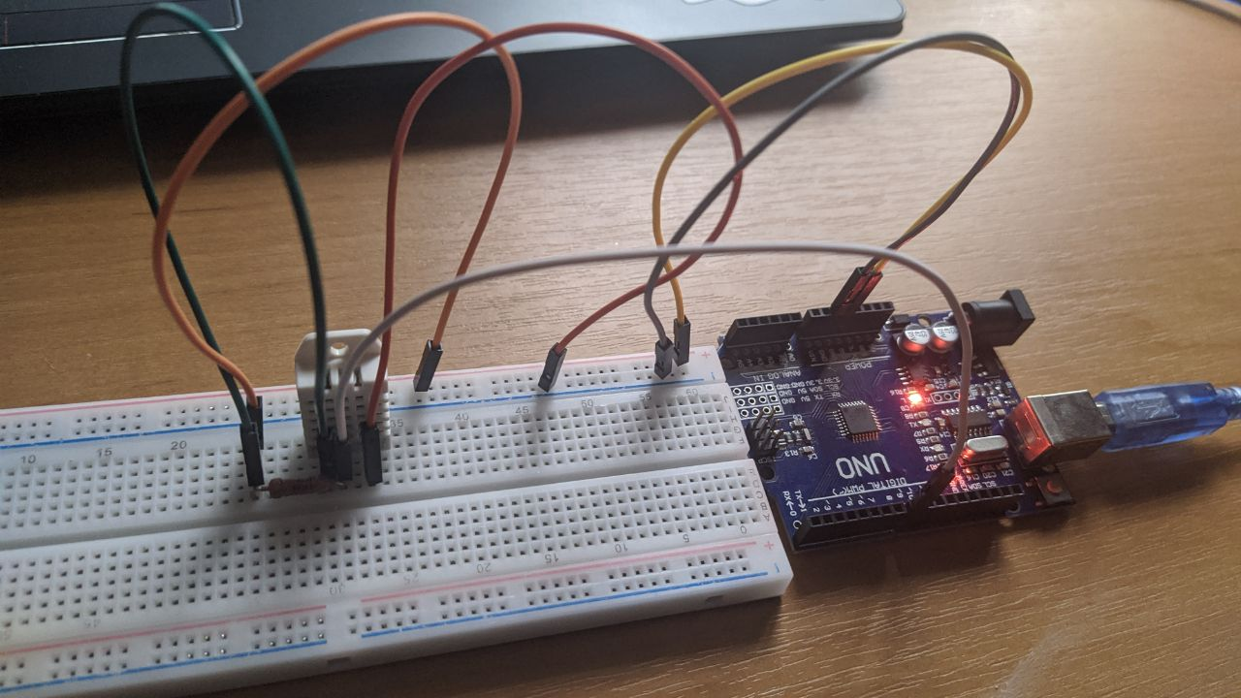

Рисунок 1. Схема пристрою

Номінал резистора – 1.8 кОм.

Програмний код:

**#include <DHT.h>**

**#define DHTPIN 8**

**#define DHTTYPE DHT22**

**DHT dht(DHTPIN, DHTTYPE);**

**float hum;**

**float temp;**

**void setup()**

**{**

**Serial.begin(9600);**

**dht.begin();**

**}**

**void loop()**

**{**

**hum = dht.readHumidity();**

**temp = dht.readTemperature();**

**Serial.print("Вологість: ");**

**Serial.print(hum);**

**Serial.print(" %, Температура: ");**

**Serial.print(temp);**

**Serial.println(" Цельсій");**

**delay(2000);.**

**}**

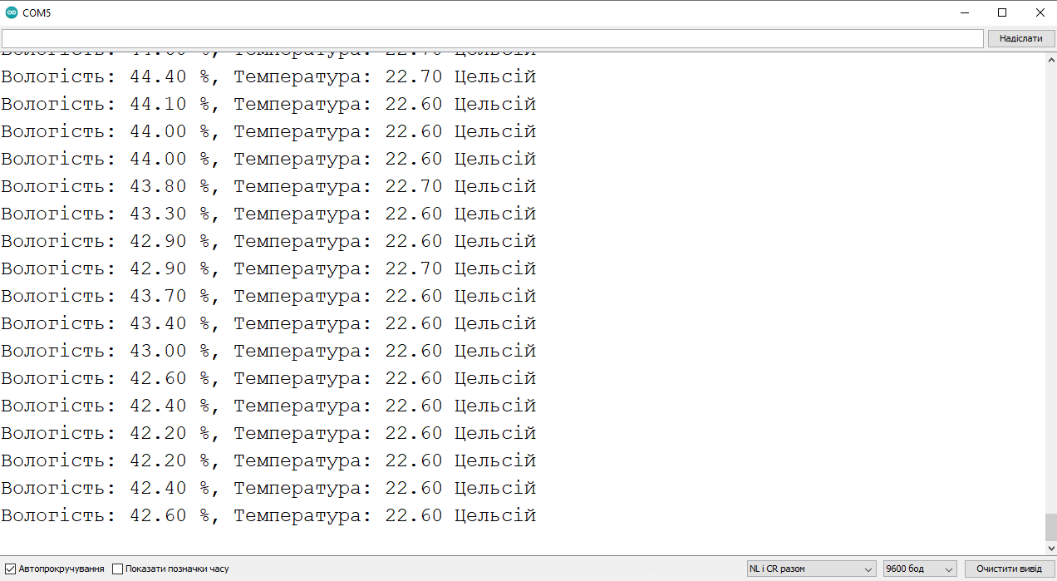

Рисунок 2. Результат зчитування сигналу

Висновок: на цій лабораторній роботі я реалізував пристрій для зчитування температури і вологості.